**СОДЕРЖАНИЕ**

Изм.

Лист

№ докум.

Подпись

Дата

Лист

Неподвижные неразъемные соединения

1. Подготовка деталей к сборке ……………………………………………….

1.1. Очистка деталей………………………………………………………..

1.2. Промывка деталей……………………………………………………...

1.3. Очистка и промывка ультрозвуковыми установками………………..

1.4.обдувка сжатым воздухом……………………………………………...

2. Технологические требования к машинам,

сборочным единицам и деталям…………………………………………...

3. Сборка неразъёмных соединений………………………………………….

3.1. Сварные соединения…………………………………………………..

3.2. Соединения пайкой……………………………………………………

3.3. Соединения заформовкой и запрессовкой……………………………

3.5. Клёпка………………………………………………………………….

4. Заклёпочные соединения и их сборка…………………………………….

Контроль правильности установки заклёпок…………………………..

5. Оборудование, приспособления и инструмент, применяемый

при выполнении сборки и разборки неподвижных

неразъёмных соединений…………………………………………………

6. Подготовка деталей под сварку……………………………………………

7. Требование безопасности при выполнении сборки

неподвижных неразъёмных соединений …………………………………

и сварочных работ……………………………………………………………

8. Список литературы……………………………………………………………

**НЕПОДВИЖНЫЕ НЕРАЗЪЕМНЫЕ СОЕДИНЕНИЯ**

Изм.

Лист

№ докум.

Подпись

Дата

Лист

Соединения деталей бывают подвижные и неподвиж­ные. В подвижных соединениях составные части могут перемещаться относительно друг друга, в неподвижных соединениях такие перемещения отсутствуют. Соединения подразделяются на разъемные и неразъемные.

Неразъемным называют такое соединение деталей и узлов, разборка которого невозможна без повреждения соединительных элементов и деталей. Часто неразъемные соединения используют для получения деталей сложной формы и геометрии из простых дешевых элементов. К неразъемным относят заклепочные, сварные, паяные, с гарантированным натягом, клеевые и формовочные соединения.

**1. ПОДГОТОВКА ДЕТАЛЕЙ К СБОРКЕ**

Изм.

Лист

№ докум.

Подпись

Дата

Лист

Сборкой называют образование изделия из его составных частей путем их соединения. Последователь­ность сборки устанавливается технологическим процес­сом. Различают узловую и общую сборку: объектом узловой сборки является составная часть изделия, а объ­ектом общей сборки — само изделие.

Непосредственно перед тем, как приступить к сборке, нужно провести наружный осмотр всех деталей, входящих в сборочный комплект или узел. При этом нужно убедиться, что данные детали соответствуют собираемому узлу или сборочной единице и могут быть установлены в соответствующие места. Все поступающие на сборку детали, а также все собранные сборочные единицы и механизмы, подаваемые на общую сборку, должны быть совершенно чистыми и свободными от всякой металлической пыли, стружки, песка формовочной окиси, абразивного порошка, которые в процессе работы могут попасть на трущиеся рабочие поверхности и повредить их. Для предотвращения этого детали и сборочные единицы, поступающие на сборку, подвергают очистке и промывке.

**1.1. Очистка деталей.**

Очистка деталей от формовочной смеси и окалины производится еще в литейном, кузнечном или штамповочном цехах перед поступлением их на механическую обработку. Но независимо от этого перед сборкой следует тщательно проверить, нет ли на стенках деталей формовочной смеси или окалины. В случае необходимости детали следует подвергнуть чистке металлическими щетками, и затем продуть сжатым воздухом. Очистка деталей и узлов от слоя антикоррозионной смазки, следов краски на поверхностях и других твердых загрязнений может быть выполнена механическим путем:

при помощи приводных и ручных щеток с последующей промывкой и обдувкой сжатым воздухом, пескоструйной очисткой и т. п.

**1.2. Промывка деталей.**

На сборке в условиях единичного и мелкосерийного производства детали промывают в моечных баках или ваннах. При крупносерийном и массовом производствах для промывки деталей применяют специальные моечные машины. В моечной машине детали промываются в закрытом пространстве без участия рабочего. Моечные машины бывают одно-, двух- и трехкамерные. Однокамерные машины служат только для промывки деталей. В двухкамерных машинах в первой камере деталь промывается, а во второй ополаскивается чистой жидкостью. В трехкамерной машине в первой камере происходит промывка деталей, во второй — ополаскивание, в третьей — сушка их воздухом, подогретым до 90— 100 °С и подаваемым под небольшим давлением.

Для промывки небольших и средних по размерам деталей непосредственно у рабочих мест применяют передвижные промывочные ванны.   
Основными способами промывки являются: химический (промывка окунанием и струйная промывка с применением органических растворителей); электрохимический (в спокойном или принудительно возбужденном электролите); ультразвуковой.

Изм.

Лист

№ докум.

Подпись

Дата

Лист

В процессе электрохимической промывки в спокойном или принудительно возбужденном электролите происходят механическое и химическое воздействия потоков жидкости на деталь, а также катодная поляризация, что в совокупности весьма ускоряет процесс промывки.

При сборке особо точных сопряжений требуется еще более тщательная промывка, которую осуществляют в жидкой среде при помощи ультразвука. Сущность процесса заключается в том, что в промывочной жидкости вследствие ультразвуковых колебаний с частотой 15—20 кГц образуются пустоты в виде мельчайших пузырьков, которые при возникновении мгновенных ударов быстро заполняются жидкостью и интенсивно разрушают слои смазки, грязи, покрывающие поверхность деталей. Одновременно происходит также химическое взаимодействие загрязнений с жидкостью-растворителем, что еще более ускоряет процесс промывки деталей по сравнению с промывкой в обычной ванне.

Внедряются в производство моечные машины, использующие электрогидравлический эффект, возникающий в воде при импульсных искровых разрядах.

Процесс промывки деталей условно можно представить состоящим из следующих этапов: механического воздействия жидкости, смачивания, температурного воздействия, адсорбирования и смыва.

Состав моющих жидкостей играет очень большую роль. Они должны разлагать загрязненные пленки, превращая их в растворимые элементы, хорошо смачивать поверхность, препятствовать повторному осаждению растворенных примесей на поверхности деталей. В связи с тем что жировые вещества плохо смачиваются водой, в состав моющей жидкости кроме неорганических веществ (щелочей) должны также вводиться вещества с поверхностноактивными свойствами. Этими свойствами обладают мыло, кислоты, спирты, жидкое стекло, синтетические моющие средства. Щелочные растворы с такими эмульгаторами, воздействуя на загрязненные частицы, образуют вокруг них оболочки, которые препятствуют в дальнейшем сцеплению этих частиц с поверхностью промываемой детали.

**1.3. Очистка и промывка ультрозвуковыми установками.**

Для очистки и промывки деталей и узлов от металлической стружки, опилок, смазок, масел, жидкостей и т. п. применяют **ультразвуковые установки**.

Важное преимущество ультразвуковой промывки, кроме повышения качества и производительности операции, состоит также в том, что можно промывать детали сложных форм, собранные узлы, не только наружные, но и внутренние поверхности, имеющие узкие щели, мелкие глухие отверстия и другие труднодоступные места, а также трубчатые узлы, изогнутые в различных плоскостях.

Жидкой средой при ультразвуковой промывке являются органические растворители (бензин, спирт, бензин в смеси со спиртом — для очистки от жировых и механических загрязнений; ацетон или ацетон со спиртом — для очистки от смол и нитроэмалей), а также водные растворы щелочей и синтетических поверхностноактивных веществ. При очень тщательной промывке применяют жидкий фреон.

Изм.

Лист

№ докум.

Подпись

Дата

Лист

При ультразвуковой очистке детали и узлы опускают на 3-5 мин в ультразвуковую ванну, содержащую раствор из 3-5 г/л тринатрийфосфата и 3-5 г/л смачивателя ОП7 и ОП10. Затем детали и узлы промывают в воде при температуре 30-40° С, продувают сжатым воздухом при давлении 2-3 атм. и сушат в барометрических камерах при давлении 5 атм. в течение 5 мин. Чтобы избежать коррозии после промывки, стальные детали смачивают 5-8%-ным раствором нитрида натрия.

Температура органических растворителей поддерживается не более 30 °С, водных растворов — не более 50—60 С Промывка в ультразвуковой ванне продолжается 1—5 мин, в зависимости от конфигурации детали и ее загрязненности. Затем детали или сборочные единицы промывают в горячей и холодной воде и сушат на воздухе. Алюминиевые детали и детали из нержавеющей стали после промывки сушат сжатым воздухом.

**1.4.Обдувка сжатым воздухом.**

Большую роль в обеспечении чистоты поверхностей деталей, сборочных единиц и механизмов играет обдувка их сжатым воздухом, подаваемым под давлением Ю—5О МПа. Сжатый воздух, применяемый при обдувке деталей, должен быть сухими, поэтому рекомендуется в воздушной сети ставить у воздухоотводов влаго-маслоотделители. Обдувка дает Возможность быстро просушить детали после промывки, а также удалить посторонние частицы из труднодоступных мест. Кроме того, продувкой сжатым воздухом можно проверить наличие смазочных или других сквозных отверстий в том случае, если не представляется возможным выполнить осмотр другим способом.

Перед сборкой ряд деталей, определяющих внешний вид изделия, должны быть загрунтованы и подготовлены к окраске после сборки.

**2. ТЕХНОЛОГИЧЕСКИЕ ТРЕБОВАНИЯ К МАШИНАМ,**

Изм.

Лист

№ докум.

Подпись

Дата

Лист

**СБОРОЧНЫМ ЕДИНИЦАМ И ДЕТАЛЯМ.**

Каждая машина состоит из сборочных единиц (элементов), выполняющих определенные функции при ее работе: силового оборудования (одного или нескольких двигателей) для получения механической энергии; рабочего оборудования для непосредственного воздействия на перерабатываемый материал и выполнения заданного технологического процесса; ходового оборудования (у переносных и стационарных машин оно отсутствует) для передвижения машины и передачи ее веса и рабочих нагрузок на опорную поверхность; передаточных механизмов (трансмиссии), связывающих рабочее и ходовое (у самоходных машин) оборудование с силовым; системы управления для запуска, останова и изменения режимов работы силового оборудования, включения, выключения, реверсирования, регулирования скоростей и торможения механизмов и рабочего органа машины; несущей рамы для размещения и закрепления на ней всех узлов и механизмов машины. Сборочные единицы многих строительных машин унифицированы.

Машина представляет собой устройство, совершающее полезную работу с преобразованием одного вида энергии в другой. Она состоит из ряда механизмов различного назначения, объединенных общим корпусом, рамой или станиной. Механизмы включают в себя узлы в виде законченных сборочных единиц, представляющих совместно работающие детали. Деталь является частью машины, изготовленной в основном из однородного по наименованию и марке материала без использования сборочных операций. Их подразделяют на простые (заклепка, штифт, шпонка), сложные (распределительный вал, корпус редуктора и двигателя), общего (болты, валы, зубчатые колеса) и специального назначения, применяемые в различных видах машин (крюки кранов, корпуса ковшей экскаваторов, поршни насосов).

Основными требованиями, предъявляемыми к деталям, являются простота их форм, экономичность (стоимость материала, затраты на изготовление и эксплуатацию) и надежность (способность сохранять во времени свою работоспособность). Работоспособность же определяют, как по отдельным, так и совместным показателям прочности, износостойкости, теплостойкости, жесткости, устойчивости и виброустойчивости. Значения необходимых показателей зависят от условий работы деталей (для крепежных деталей — прочность, для ходового винта — износостойкость). Однако главным показателем для большинства деталей является прочность — свойство детали сопротивляться изменению формы (разрушению) под воздействием внешних нагрузок.

Наиболее распространенными способами оценки прочности деталей являются:

1) сравнение расчетных напряжений от действующих нагрузок с допускаемыми напряжениями а < [а] и т < [х], где а, [а], и т, [т] — соответственно расчетное и допускаемое нормальное или касательное напряжения;

2) сравнение действительного коэффициента запаса прочности л с допускаемым [л], причем всегда п > [п].

Допускаемые напряжения определяют по формулам [а] – <7пред/[л] и [т] = Тпред / [и], где Стпред и Тпрсд — предельные нормальные и касательные напряжения, при достижении которых нарушается нормальная работа детали, т.е. появляются трещины, деформации, разрушения.

Изм.

Лист

№ докум.

Подпись

Дата

Лист

Допускаемый коэффициент запаса прочности включает в себя ряд коэффициентов

[л] = [щ] [т] [л3],где [п\] — коэффициент учитывающий точность определения действующих на деталь нагрузок и возникающих в ней напряжений; [т] — коэффициент, учитывающий однородность физико-механических свойств материала детали; [из] — коэффициент, учитывающий специфические требования безопасности работы детали.

Напряжения от действующих на детали нагрузок могут быть постоянными и переменными по времени. Переменные напряжений, в свою очередь, делятся на симметричные, асимметричные, знакопостоянные, знакопеременные и пульсирующие.

При расчетах деталей машин на прочность при постоянных или переменных напряжениях в качестве предельного напряжения принимают соответствующие пределы прочности и выносливости (при растяжении, сжатии, изгибе и кручении), а также коэффициенты запаса прочности по табличным данным. Для определения требуемых размеров детали выполняют проектный расчет по допускаемым напряжениям, а затем уточненный проверочный расчет по коэффициентам запаса прочности.

Надежность деталей зависит от изготовления (точность обработки), и качества используемого материала, а также правильного выбора видов и режимов работы деталей.

Основными материалами для изготовления деталей машин являются стали, чугуны, цветные металлы и сплавы. Стали применяют углеродистые (детали машин и металлические конструкции) и легированные (ответственные детали), а чугуны — серые (широкое использование, в том числе корпуса редукторов), белые (тормозные колодки, отвалы, наконечники зубьев ковшей экскаваторов) и ковкие. Цветные металлы, такие как медь, цинк, свинец, олово, алюминий и другие, используют в основном в сплавах: бронзах, латунях, баббитах, силуминах и т.д. Основное достоинство этих сплавов — сравнительно небольшая масса, коррозийная стойкость, хорошие антифрикционные и технологические свойства, электропроводность и т.п.

Широко используются в строительных машинах и неметаллические материалы: резина (шины, амортизаторы, элементы упругих муфт, ремни, детали уплотнения), кожа (амортизаторы, манжеты, прокладки, ремни), графит (токосъемные щетки, смазка трущихся поверхностей), асбест, металлокерамика и различные виды пластмасс. Последние обладают рядом основных преимуществ перед металлами: легкостью, прочностью, тепло- и электроизоляцией, стойкостью к действию агрессивных сред (щелочей, масел, бензина), фрикционностью и антифрикционностью (в зависимости от назначения детали), шумо- и вибропоглощающими свойствами, сравнительно небольшой трудоемкостью изготовления деталей, более низкой стоимостью и т.д. Из пластмасс изготавливают зубчатые колеса, шкивы, канатные блоки, вкладыши подшипников, втулки, корпусные детали, элементы электрооборудования и т.п. Однако еще более широкое применение ограничивается их склонностью к «старению» (изменение механических и линейных характеристик в процессе эксплуатации).

Изм.

Лист

№ докум.

Подпись

Дата

Лист

Определенные требования, наряду с деталями, предъявляются к сборочным единицам и к самим машинам. Основные требования, характеризующие одновременно качество строительных и дорожных машин, можно представить рядом показателей: назначения, надежности, стандартизации и унификации, безопасности, технологичности, транспортабельности, а также экологические, эргономические, эстетические, патентно-правовые и экономические.

**Качество** — обобщенная способность машины удовлетворять определенным потребностям, связанным с их назначением.

Назначение характеризуется свойствами машины, определяющими основные функции (для выполнения которых она предназначена) и обусловливающими область их применения. К этой группе относят следующие показатели:

– классификационные, определяющие один или несколько основных параметров (передаточное число редуктора, вместимость ковша экскаватора, скрепера, грузоподъемность кранов, размеры отвала бульдозера и т.п.);

– функциональные и технической эффективности (обеспечение максимально возможной производительности при работе в любую погоду, любое время суток и года, минимальной стоимости единицы продукции при работе в конкретных производственных условиях), а также качества выполняемой работы;

– конструктивные, определяющие основные проектно-конструк-торские решения машины (габаритные и присоединительные размеры; рабочее давление в гидросистеме; мощность привода; усилие на рабочем органе; скорости рабочих органов; ширина, глубина и радиус действия; тип ходового устройства и привода; наличие элементов автоматики; приспособленность к меняющимся условиям эксплуатации; возможность работать в стесненных условиях; достаточно высокая маневренность, проходимость, мобильность и устойчивость; минимальная масса; простота и прочность конструкции, легкость ее технического обслуживания и ремонта).

**Маневренность** — способность машины передвигаться и разворачиваться с минимальным радиусом поворота в стесненных условиях стройплощадок и при транспортировании.

**Проходимость** — способность машины преодолевать различные неровности местности, небольшие водные преграды, двигаться по грунтам со слабой несущей способностью и снежному покрову. Она характеризуется видом ходового оборудования, силой тяги, удельным давлением на опорную поверхность (грунт, дорожное покрытие), величиной дорожного просвета (расстоянием от нижней точки машины до опорной поверхности), а у колесных машин радиусами продольной и поперечной проходимости.

Изм.

Лист

№ докум.

Подпись

Дата

Лист

**Мобильность** — способность машины к достаточно быстрому перемещению с объекта на объект с минимальной трудоемкостью перевода ее из транспортного положения в рабочее и обратно.

**Устойчивость** — способность машины противостоять действию сил, стремящихся опрокинуть ее при рабочем процессе и перемещениях на подъемах, спусках и косогорах.

**Надежность** характеризует общее свойство машины сохранять свою работоспособность во времени и включает в себя такие понятия как безотказность, долговечность, ремонтопригодность и сохраняемость.

**Работоспособность** — состояние машины, при котором она способна выполнять заданные функции и сохранять значения заданных параметров в пределах, установленных нормативно-технической документацией.

**Безотказность** — свойство машины непрерывно сохранять работоспособность в течение некоторого времени или некоторой наработки. Она в свою очередь, характеризуется:

– сопротивляемостью элементов конструкции разрушению, износу, коррозии и т.п.;

– стабильностью физико-механических свойств конструкционных материалов;

– стабильностью рабочих процессов в сборочных единицах, агрегатах и системах.

Для таких причин нарушения работоспособности как коррозия, облучение, действие внешних температурных факторов и т.п., время работы до отказа оценивается календарной продолжительностью работы машины (месяцы, годы) и называется сроком службы до отказа, а регламентированное время работы машины — сроком службы.

Для большинства машин основное значение имеет продолжительность работы (в отработанных часах) или выполненный объем (число циклов, масса или объем переработанных материалов, производительность и т.п.), поэтому время работы до отказа в этом случае называется наработкой на отказ, а регламентированное время работы машины — ресурсом.

**Отказ** — нарушение работоспособности машины. Все виды отказов делятся на две группы:

А - из-за нарушения элементов (поломки, деформации, износ, обрыв проводов, короткое замыкание и т.п.);

Б - вследствие нарушения качеств функционирования (нарушение регулировок, засорение гидросистемы, течь в местах соединения шлангов и т.п.).

Отказы классифицируются:

– по частоте — единичные и повторяющиеся;

– по взаимосвязям — первичные (независимые) или вторичные (зависимые), вызванные действиями другого отказа;

– по условиям возникновения — возникшие при выполнении основных функций или при хранении, транспортировке, на холостом пробеге;

Изм.

Лист

№ докум.

Подпись

Дата

Лист

– по уровню внешних воздействий — при нормальных или ненормальных (отклонение от правил техобслуживания и управления, при недопустимых нагрузках и т.п.) условиях работы;

– по внешним проявлениям — явные (быстрое обнаружение) и скрытые (время обнаружения выше установленных норм);

– по виду — легкие (разрушение прокладки), средние (вызывают остановку машины для ремонта), тяжелые (значительные разрушения);

– по сложности устранения — требуют проведения технического обслуживания, текущего или капитального ремонта;

– по способности к восстановлению — устраняемые в эксплуатационных или стационарных условиях;

– по возможности прогнозирования — прогнозируемые (диагностическими приборами от изменения параметров, наработки, возраста) или непрогнозируемые;

– по характеру изменения параметров — постепенные (начинаются сразу после начала работы машины, зависят от длительности работы и связаны с процессами износа, коррозии, усталости и ползучести материалов) и внезапные (сочетание неблагоприятных факторов и случайных внешних воздействий, превышающих возможности машины к их восприятию, возникают через некоторые случайные промежутки времени, не зависят от состояния машины и длительности предыдущей работы, а процесс протекает быстро) и сложные (включают особенности предыдущих отказов, время возникновения — величина случайная, а скорость процесса зависит от сопротивляемости элементов машины);

– по последствиям — отказы функционирования (связаны с повреждениями отдельных элементов машины, которая не может выполнять свои функции: выкрошился зуб шестерни, насос не подает масло в систему, не заводится двигатель внутреннего сгорания) или параметрические (машина может выполнять свои функции, но работает за пределами своих технических требований — характеристик: загазованность воздуха, падение КПД передачи, снижение давления в рабочей жидкости гидросистемы). Оба вида отказов могут быть как постепенными, так и внезапными (в последнем случае отказ будет параметрическим, если потеряна точность работы машины или ее элементов, и функциональным, если произошло заклинивание одного из механизмов).

**Долговечность** — свойство машины сохранять работоспособность до наступления предельного состояния при установленной системе технического обслуживания и ремонтов.

Предельное состояние машины возникает при невозможности ее дальнейшей эксплуатации.

В строительных машинах различают три группы элементов, отличающихся характеристиками предельных состояний:

А - невосстанавливаемые элементы после первого отказа (пружины, подшипники качения, зубчатые колеса, уплотнения, тормозные накладки);

Изм.

Лист

№ докум.

Подпись

Дата

Лист

Б - восстанавливаемые элементы и простые системы, имеющие в эксплуатации более одного отказа. Их работоспособность до предельного состояния поддерживается регулировкой, очисткой, заменой элементов и т.д. Предельное состояние — отказ, вызывающий необходимость в восстановительном или капитальном ремонте;

В - сложные системы (машины в целом). Работоспособность их до предельного состояния поддерживается в результате проведения мероприятий по техническому обслуживанию и текущему ремонту. Предельное состояние наступает при возникновении необходимости в капитальном ремонте или списании машины.

**Ремонтопригодность** — приспособленность машины к предупреждению, обнаружению и устранению причин повреждений (отказов) (путем проведения технического обслуживания и ремонтов.

Ремонтопригодность машин включает в себя следующие основные понятия:

– доступность (удобство осуществления осмотра по регулировке и замене деталей руками и инструментом с отсутствием работ на ощупь и с минимальными объемами дополнительных работ и минимальной утомляемостью рабочих);

– контролепригодность (возможность контроля технического состояния элементов машин при профилактических мероприятиях, а также поиска отказавшего элемента или причины неисправности с помощью специальных методов и средств, к каковым относятся диагностическая аппаратура, индикаторы давления, температуры, загрязненности фильтров и т.п.);

– легкосъемность (замена сборочных единиц или агрегатов с минимальными затратами времени и труда, определяемая массой, габаритами, системой крепления и конструкций разъемов съемного узла);

– взаимозаменяемость (характеризуется объемами пригоночных работ при установке однотипных элементов);

– блочность и агрегатность (возможность демонтажа и монтажа на машину сборочной единицы или агрегата без предварительной разборки его или смежного с ним узла);

– степень унификации (использование однотипных деталей и сборочных единиц в разных машинах, особенно на ограниченном пространстве применения последних).

**Сохраняемость** — свойство машины сохранять исправное состояние и работоспособность в течение и после срока хранения или транспортирования. Она характеризуется сопротивляемостью конструкций машины изменению характеристик элементов под воздействием влажности, атмосферного давления, облучения, загрязненности атмосферы, окружающей температуры, собственной массы при хранении и т.п. Высокие показатели сохраняемости достигаются лакокрасочным покрытием и герметизацией, применением специальных заглушек и пробок, установкой опорных приспособлений, хранением в боксах и др.

Изм.

Лист

№ докум.

Подпись

Дата

Лист

Все показатели надежности носят вероятностный статистический характер.

**Стандартизация и унификация** характеризуют насыщенность машин стандартными, унифицированными и оригинальными деталями и сборочными единицами.

Стандартизация предусматривает введение обязательных норм — стандартов, которым должны соответствовать определенные детали, сборочные единицы и параметры машин при проектировании, изготовлении и эксплуатации. По заводским и отраслевым нормам, государственным (ГОСТ) и международным (ИСО) стандартам выпускается большое количество деталей и узлов (крепежные детали, подшипники, редукторы, гидроаппаратура, системы и приборы автоматизации), применяемых в машинах различного назначения, а также устанавливаются вместимость ковша экскаватора, грузоподъемность трубоукладчика и др.

Конструкцию машин допускается изменять и совершенствовать. В соответствии с этим используется взаимозаменяемость деталей и узлов, позволяющая производить их сборку или замену без предварительной подгонки.

**Взаимозаменяемость** основана на широкой унификации, т.е. на рациональном сокращении номенклатуры однотипных деталей и сборочных единиц для применения их в разных машинах, а также и в однотипных машинах.

Наличие стандартов позволяет осуществить массовое изготовление по новейшей технологии деталей и узлов, повышение их качества (ведущее к надежности и долговечности) и снижение затрат времени, труда материалов и средств при проектировании, изготовлении и эксплуатации машин.

**Эргономические** требования отражают взаимодействие человека с машиной и делятся на:

– гигиенические — соответствие кабины условиям жизнедеятельности и работоспособности машиниста (размеры кабины, освещенность, вентиляция с фильтрами для очистки воздуха, вибрация, пыле- и газонепроницаемость и т.д.);

– антропометрические—соответствие рабочего места и его частей форме, весу и размерам тела машиниста (удобное, регулируемое-по высоте и горизонтали сиденье машиниста, регулируемые подлокотники, расстояние до рычагов, рукояток и кнопок управления и т.д.);

– физиологические и психофизические — соответствие рабочего места физиологическим свойствам машиниста и особенностям функционирования его органов чувств (скоростные и силовые возможности машиниста требуют легкое механизированное или автоматизированное управление; пороги слуха, зрения и т.д.);

– психологические — соответствие рабочего места машины возможностям восприятия и переработки информации, соответствие закрепленным и вновь формируемым навыкам человека. Частично эргономические требования представлены в требованиях безопасности. Эстетические требования характеризуются информационной выразительностью (соответствие формы назначению), рациональностью форм, целостностью композиции, совершенством производственного исполнения, соответствием современному стилю, внутренней и внешней отделкой и окраской, согласованностью с окружающей средой, удобством расположения и четкостью исполнения фирменных знаков, марок, указателей и т.п.

Изм.

Лист

№ докум.

Подпись

Дата

Лист

**Экологические** требования учитывают вопросы, связанные с охраной окружающей среды при эксплуатации машин. К ним относятся выявление возможностей механических (нарушение земной поверхности и растительности), химических (содержание и вероятность выбросов вредных частиц, газов, масел, топлива, излучений не только при эксплуатации, но и при хранении и транспортировании), световых, звуковых, биологических, радиационных (растительный и животный мир) и других воздействий на окружающую среду с целью их ограничения до допустимых пределов.

**Безопасность** должны обеспечивать конструкция машины, меры и средства защиты людей, работающих на машине и рядом с ней при эксплуатации, монтаже-демонтаже, ремонте, хранении, транспортировании, в зонах возможной опасности, в том числе в аварийных и послеаварийных ситуациях от механических (защита движущихся элементов машины кожухами, заносы и устойчивость, на поворотах и при вращении поворотных платформ, в продольном и поперечном направлениях против опрокидывания), электрических (замыкания в электроцепи), тепловых (разогреваемые строительные материалы, пар, повышенная температура воды, двигателя, сварка и наплавка) воздействий, ядовитых и взрывчатых паров, шумов, радиоактивных излучений и т.п.

Снижение травматизма достигается повышением прочности и жесткости конструкции кабины, использованием на них безосколочных стекол, установкой на окнах защитных решеток, а в потолке — аварийного люка, обеспеченностью звуковой и световой сигнализацией и приборами, предупреждающими о критических ситуациях и при взаимодействии с совместно работающими рабочими, автоматическими устройствами безопасности и блокировки. Большое значение имеет обзорность, т.е. хорошая видимость и освещенность рабочих органов и окружающих их участков рабочей среды, в том числе с круговым обзором для мобильных машин. На машине должны устанавливаться огнетушители, противоосколочные козырьки, стеклоочистители, омыватели и устройства, исключающие обледенение и запотевание стекол, обогревателей для холодного времени года, кондиционеров для жаркого и тропического климата и т.д.

**Технологичность** предусматривает оптимальное распределение затрат материалов, средств, труда и времени при подготовке производства, изготовлении деталей, сборке и отделке узлов и машины в целом, эксплуатации и ремонтах (в том числе удобство замены узлов и агрегатов), возможность использования прогрессивных технологий с автоматизацией процессов путем внедрения манипуляторов и промышленных роботов.

**Транспортабельность** машин и оборудования должна обеспечить их приспособленность к перемещению в пространстве на транспорте (автомобильном, железнодорожном, водном, воздушном), с прицепом, на специальных транспортных средствах и своим ходом с минимальными затратами труда и времени на подготовительные операции (укладка в тару, упаковывание, частичный демонтаж, погрузка, крепление и т.п. с противоположными операциями после перевозки).

Изм.

Лист

№ докум.

Подпись

Дата

Лист

**Патентно-правовые** требования предусматривают патентные чистоту (оригинальные решения в конструкции машин) и защиту (заявки на изобретения в нашей стране, патенты в странах предполагаемого экспорта) машин и являются основным фактором при определении их конкурентоспособности, для возможной реализации не только в стране, но и на внешнем рынке.

**Экономические** требования характеризуются ценой и экономическим эффектом, определяемыми на стадиях проектирования, подготовки производства, изготовления, испытаний и эксплуатации при соответствующем увеличении производительности, снижении массы машины, стоимости перерабатываемой продукции и улучшении качества выполняемых работ.

Все вышеизложенные требования, предъявляемые к машинам и оборудованию, регламентируются соответствующими заводскими, отраслевыми, государственными и международными правилами, нормами и стандартами.

Практически все машины состоят из ряда основных сборочных единиц, к которым можно отнести ходовое, силовое и рабочее оборудование, трансмиссии и системы управления, установленные, на общей раме (неповоротной, поворотной) или станине.

**3.СБОРКА НЕРАЗЪЁМНЫХ СОЕДИНЕНИЙ**

Изм.

Лист

№ докум.

Подпись

Дата

Лист

Соединения деталей бывают подвижные и неподвиж­ные. В подвижных соединениях составные части могут перемещаться относительно друг друга, в неподвижных соединениях такие перемещения отсутствуют. Соединения подразделяются на разъемные и неразъемные.

Неразъемным называют такое соединение деталей и узлов, разборка которого невозможна без повреждения соединительных элементов и деталей. Часто неразъемные соединения используют для получения деталей сложной формы и геометрии из простых дешевых элементов. К неразъемным относят заклепочные, сварные, паяные, с гарантированным натягом, клеевые и формовочные соединения.

**3.1. Сварные соединения**

Сваркой называют процесс соединения металлических и пластмассовых деталей путем установления межатомных связей между соединяемыми частями при местном нагреве, пластической деформации или одновременном действии того и другого.

Различают термическую, термомеханическую и механическую сварки. Наиболее распространенными видами сварки являются электродуговая, электронно-лучевая, газовая (термические); контактная и термокомпрессионная (термомеханические); трением, холодная и ультразвуковая (механические).

При электродуговой сварке электрической дугой в месте контакта электрода и соединяемых деталей расплавляется металл деталей и электрода и образуется прочный шов.

При газовой сварке для нагрева и плавления металлов используют теплоту газового пламени при сжигании ацетилена в кислороде. Такую сварку часто применяют для тонкостенных и легко окисляющихся деталей из металлов, обладающих различными температурами плавления, в частности, для сварки деталей из конструкционных сталей толщиной до 2 мм, меди – до 4 мм. Газовая сварка вызывает небольшие деформации и структурные изменения.

Электронно-лучевую (лазерную) сварку производят потоком электронов (частиц света) большой энергии. Этим способом обычно сваривают тугоплавкие и сильно окисляющиеся металлы и сплавы. Сварку производят в вакууме или в атмосфере аргона.

Контактная сварка – самый производительный способ сварки в массовом производстве. Различают точечную, стыковую и роликовую (шовную) контактные сварки. Разновидностью контактной сварки является конденсаторная – ток к месту сварки подается в виде короткого импульса при разряде конденсаторов. Контактная сварка позволяет сваривать разнородные материалы, детали малых толщин и сечений (сварка в «шарик» монтажных приводов) и детали различных сечений.

При точечной сварке тонкостенные детали соединяют внахлестку.

При стыковой сварке соединяемые детали сжимают, и в зоне контакта при прохождении электрического тока выделяется большое количество теплоты. Стыковой сваркой соединяют детали различных форм и сечений (круг, квадрат, труба, уголок и т.д.).

Изм.

Лист

№ докум.

Подпись

Дата

Лист

Шовную сварку осуществляют вращающимися дисковыми электродами. При этом получается непрерывный сварной шов, обеспечивающий герметичное соединение тонкостенных деталей.

Термокомпрессионная сварка – это сварка под давлением с местным нагревом участка соединения за счет теплопередачи от нагретого электрода. Применяется для присоединения металлических проводников толщиной в десятки микрон к полупроводниковым кристаллам, к напыленным пленкам, т.е. при монтаже элементов микросхем.

При сварке трением нагрев в месте соединения осуществляется за счет теплоты, выделяемой в месте контакта прижатых друг к другу и вращающихся по отношению друг к другу деталей.

Холодная сварка осуществляется без нагрева соединяемых деталей за счет их сжатия с помощью механических и гидравлических прессов до появления пластических деформаций. Холодной сваркой сваривают металлы с хорошими пластическими свойствами – алюминий и его сплавы, медь и ее некоторые сплавы; никель; олово; серебро; разнородные металлы, например, алюминий и медь. Для получения прочных и плотных швов необходимо предварительно очистить поверхности контакта от окислов. Прочность соединения при точечной холодной сварке может быть выше, чем при точечной контактной сварке, но при этом значительно хуже внешний вид соединения из-за вмятин и пластической деформации.

Ультразвуковая сварка основана на создании в месте соединения деталей переменных напряжений сдвига с частотой ультразвуковых генераторов, преобразующих колебания электрических величин в механические колебания. Ультразвуковая сварка позволяет сваривать металлы с различными, в том числе неметаллическими покрытиями, пластмассы.

**3.2. Соединения пайкой**

Пайкой называют процесс соединения металлических или металлизированных деталей с помощью дополнительного связующего материала – припоя, температура плавления которого ниже температуры плавления материала соединяемых деталей.

В отличие от сварки пайка сохраняет неизменными структуру, механические свойства и состав материала деталей, вызывает значительно меньшие остаточные напряжения. Прочность паяного соединения определяется прочностью припоя и сцепления припоя с поверхностями соединяемых деталей.

**3.3. Соединения заформовкой и запрессовкой**

Заформовка заключается в соединении металлических элементов (арматуры) со стеклом, пластмассами, резиной, легкоплавкими цинковыми, алюминиевыми и магниевыми сплавами путем погружения этих элементов в формуемый материал, находящийся в вязкотекучем пластичном или жидком состоянии. После застывания формуемого материала образуется неразъемное соединение.

Изм.

Лист

№ докум.

Подпись

Дата

Лист

Таким способом получают различные рукоятки, крышки, клеммовые держатели, детали для электроизмерительных, оптико-механических и электронных приборов. Заформовка является единственным способом получения газонепроницаемого соединения металлических электродов со стеклянными баллонами электровакуумных устройств.

Соединения заформовкой имеют следующие достоинства: не требуются высокие точность и чистота обработки погружаемых частей арматуры; можно получить необходимые, часто не совместимые местные свойства элементов узла – электро- и теплопроводность арматуры при сохранении изоляционных свойств узла; уменьшаются масса изделий и расход металла, стоимость.

Соединения запрессовкойполучают путем создания гарантированного натяга между охватываемой и охватывающей поверхностями при сборке. После сборки вследствие упругих и пластических деформаций на поверхности контакта возникает удельное давление и соответствующие ему силы трения, препятствующие взаимному смещению деталей.

Сборка при соединении запрессовкой может осуществляться одним из трех способов: прессование без нагрева, с нагревом втулки или с охлаждением вала. Наиболее распространены соединения запрессовкой по цилиндрическим поверхностям. Они применяются для соединения зубчатых колес на валиках, при соединении зубчатого венца червячного колеса со ступицей. Для облегчения сборки на деталях выполняют направляющие фаски. Сборка с нагревом втулки может вызвать изменение структуры, коробление детали. Предпочтительнее сборка с охлаждением вала. Для охлаждения используют жидкий азот (–196 °С), сухой лед (–72 °С).

При малых размерах соединяемых деталей часто используют запрессовку на валик с накаткой, что значительно уменьшает стоимость соединения за счет снижения точности изготовления соединяемых поверхностей. На валу накатывают треугольные выступы (шлицы), при этом часть материала вала выдавливается инструментом и первоначальный диаметр вала увеличивается. Прочность соединения зависит от глубины вдавливания накатанных зубцов в цилиндрическую поверхность сопряженной детали. В процессе запрессовки материал втулки деформируется и заполняет впадины вала. Соединение с накаткой применяют для сборки стальных или латунных валиков с алюминиевыми или пластмассовыми деталями. Этот вид соединения хуже прессовых центрирует детали, но при этом не требуются высокие точность и чистота обработки поверхностей, упрощается сборка.

Чем больше натяг и параметры шероховатости поверхности, тем выше надежность соединения. К соединениям с гарантированным натягом относятся соединения с применением посадок H7/u7; H7/r6; Н7/p6 и др. Выбор необходимой посадки осуществляют из условий прочности по величине удельного давления.

Достоинствами соединений запрессовкой являются: отсутствие дополнительных креплений, простота конструкции, хорошая центровка сопрягаемых деталей, возможность передачи значительных осевых усилий и крутящих моментов. К недостаткам соединений относятся: высокие точность и стоимость изготовления соединяемых деталей, сложность сборки, влияние величины натяга, коэффициента трения и рабочих температур на прочность соединения.

Изм.

Лист

№ докум.

Подпись

Дата

Лист

**3.5. Клёпка**

Клёпкой называется процесс соединения двух или нескольких деталей с помощью заклёпок. Этот вид соединения относится к группе не разъёмных, так как разъединение склёпанных деталей возможно только путём разрушения заклёпки.

Клепка разделяется на холодную, т.е. выполняемою без нагрева заклепок, и горячую, при которой стальные заклепки перед подстановкой их на место нагревают до 1000-1100`C. Практикой выработаны следующие рекомендации по применению холодной и горячей клепки в зависимости от диаметра заклепок :

до d =10 мм – только холодная клепка;

при d >10 мм – только горячая.

Преимущества горячей клепки заключается в том, что стержень лучше заполняет отверстие в склепываемых деталях, а при охлаждении заклепка лучше стягивает их . Образование замыкающей головке может происходить при быстром (ударная клепка) и при медленном (прессовая клепка) воздействии сил.

Клепка может быть ручная и машинная при которой используются стацилнарные клепательные машины.

Заклепочные соединения в настоящее время в значительной степени вытеснены другими видами прочных и плотных соединений и оставлены для сравнительно небольшого класса изделий (котлы, краны, экскаваторы, монтажные конструкции и др.).

Достоинствами заклепочных соединений являются возможность соединения различных материалов, хорошая сопротивляемость вибрационным и ударным нагрузкам, удобство и надежность контроля качества соединения.

К недостаткам относятся трудоемкость (разметка, сверление отверстий, закладка и клепка заклепок) и высокая стоимость; ослабление соединяемых деталей отверстиями; дополнительный расход материала на накладки.

**4. ЗАКЛЁПОЧНЫЕ СОЕДИНЕНИЯ И ИХ СБОРКА.**

Изм.

Лист

№ докум.

Подпись

Дата

Лист

**КОНТРОЛЬ ПРАВИЛЬНОСТИ УСТАНОВКИ ЗАКЛЁПОК.**

Несмотря на то, что слесарю сравнительно редко приходится выполнять операцию клепки, все же при необходимости он должен уметь правильно собрать заклепочное соединение.

Перед клёпкой очищают склёпываемые детали от грязи, окалины, ржавчины. Правкой или опиливанием подгоняют сопрягаемые поверхности так, чтобы они плотно прилегли друг к другу. В соответствии с чертежом размечают подготавливаемые поверхности: наносят осевые риски и накернивают центры отверстий. При соединении внахлёстку разметку выполняют на одной из деталей, при соединении с накладкой - на накладке. Шаг t между заклёпками и расстояние а от центра заклёпки до кромки детали принимают: в случае однорядных швов - t=3d и a=1,5d; в случае двухрядных швов - t=4d и a=1,5d. Диаметр отверстия под заклёпку делают на 0,1...0,2 мм больше диаметра стержня заклёпки; для облегчения вставки заклёпки в отверстие концу заклёпки придают слегка коническую форму. Сверление обычно выполняют в два приёма: сначала сверлят пробное отверстие меньшего диаметра, а затем рассверливают окончательное, соответствующее диаметру стержня заклёпки. Снимают фаску на кромке отверстия, а для потайных головок отверстие зенкуют конической зенковкой.

Основной деталью заклёпочного соединения является заклепка. Заклепка представляет собой металлический стержень круглого сечения с головкой на конце, которая называется закладной и по форме бывает полукруглой, потайной и полупотайной. (см. рис.1).

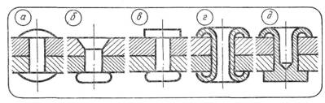

Рис. 1. Виды заклепок: а, б, в — соответственно: с полукруглой, потайной и цилиндрической головками; г — пустотелая двусторонняя; д — пустотелая односторонняя

Головка заклёпки, высаженная заранее, т. е. изготовленная вместе со стержнем, называется закладной, а образующаяся во время клёпки из части стержня, выступающего над поверхностью склёпываемых деталей, - замыкающей. Наиболее распространены заклепки со сплошным стержнем, трубчатые и полутрубчатые .

В зависимости от требований к поверхности, заклёпки могут иметь полукруглую головку, потайную или полупотайную. Иногда чуть выпуклую головку делают плоской в процессе клёпки для создания внутренних усилий сжатия, которые снижают возможность усталости материала.

В зависимости от формы головок и длины стержня заклёпки бывают (см. рис.1).:

Изм.

Лист

№ докум.

Подпись

Дата

Лист

(а)- с полукруглой высокой головкой со стержнем диаметром 1…36мм и длиной 2…180мм;

(б)- с полукруглой низкой головкой со стержнем диаметром 1…10мм и длиной 4…80мм;

(в)- плоской головкой со стержнем диаметром 2…36мм и длиной 4…180мм;

(г)- с потайной головкой со стержнем диаметром 1…36мм и длиной 2…180мм;

(д)- с полупотайной головкой со стержнем диаметром 2…36мм и длиной 3…210мм.

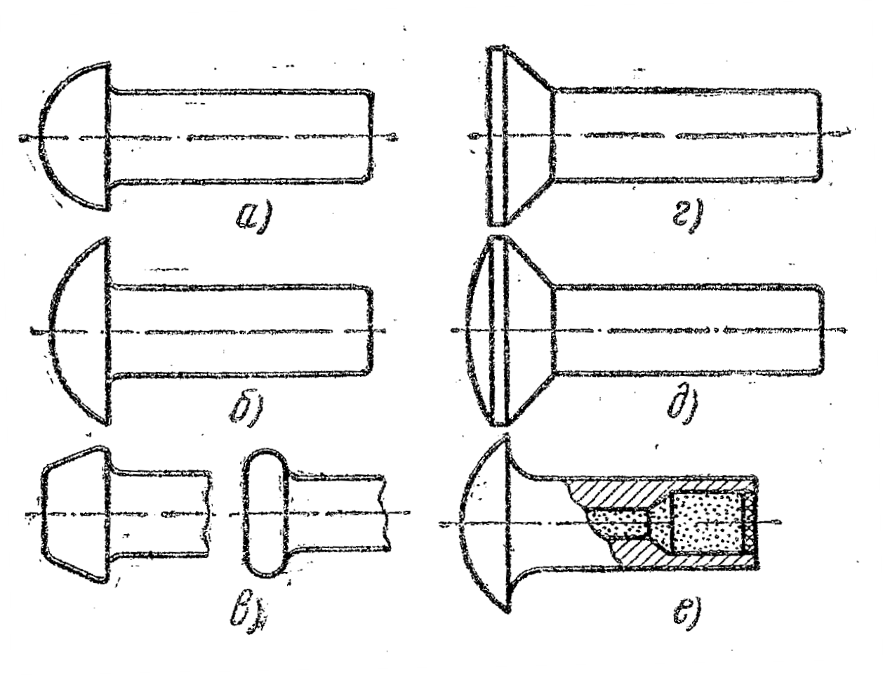

Рис. 2. Виды заклёпок по форме головок и длине стержня.

Размеры заклепок зависят от толщины склепываемых листов (см. табл.1, рис. 3). За расчетный диаметр заклепки принимают диаметр отверстия, так как при образовании замыкающей головки стержень головки осаживается и утолщается. Длину заклепки выбирают с учетом толщины соединяемого пакета и длины стержня, идущей на образование замыкающей головки и заполнение зазора между отверстием и стержнем. Длина стержня заклёпки складывается из толщины соединяемых деталей и длины выступающей части(она равна 1,25-1,5 диаметра заклёпки), на которой образуют замыкающую головку.

Диаметр d стержня головки выбирают в зависимости от толщины склепываемых листов: d=2b, где b – наименьшая толщина склепываемого листа.

Табл.1. **Размеры заклепок в зависимости от толщины**

**склепываемых листов, мм**

|  |  |  |  |
| --- | --- | --- | --- |
| Толщина листов, s | Диаметр заклёпок, d | Длина выступающей части стержня, l1 | Общая длина заклёпки, l2 |
| 1 | 2,5 | 4 | 5 |
| 1,5 | 2,5 | 4 | 5…6 |
| 2,0 | 2,5…3,0 | 4…5 | 6…8 |
| 2,5 | 3,0…3,5 | 5…5,5 | 8 |
| 3,0 | 3,5 | 5,5 | 8…10 |
| 4,0 | 4 | 6 | 10 |
| 5,0 | 4…6 | 6…9 | 12…14 |
| 6,0 | 6…8 | 9…12 | 16…18 |

Изм.

Лист

№ докум.

Подпись

Дата

Лист

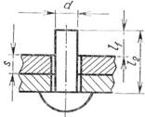

Рис. 3.

Отверстия для заклепок сверлят сверлом, имеющим диаметр больший, чем диаметр стержня заклепки (см. табл.2)

Таблица 2. **Диаметры отверстий под стальные заклепки, мм**

|  |  |  |  |  |  |  |  |
| --- | --- | --- | --- | --- | --- | --- | --- |
| Диаметр  заклёпки | Диаметр отверстия при сборке | | | Диаметр  заклёпки | Диаметр отверстия при сборке | | |
| Точной | | Грубой | Точной | | Грубой |
| 1-я | 2-я | 1-я | 2-я |
| 1,0 | 1,1 | 1,2 | - | 10,0 | 10,5 | 11,0 | 11,0 |
| 2,0 | 2,1 | 2,2 | 2,3 | 11,5 | 12,0 | 12,0 | 12,5 |
| 3,0 | 3,1 | 3,3 | 3,5 | 13,0 | 13,5 | 13,5 | 14,0 |
| 4,0 | 4,1 | 4,2 | 4,5 | 13,5 | 14,0 | 14,0 | 14,5 |
| 5,0 | 5,2 | 5,5 | 5,8 | 16,0 | 16,5 | 16,5 | 17,0 |
| 6,0 | 6,2 | 6,5 | 6,8 | 16,5 | 17,0 | 17,0 | 17,5 |
| 7,0 | 7,2 | 7,5 | 7, | 19 | 20 | 21 | 21 |
| 8,0 | 8,2 | 8,5 | 8,8 | 22 | 23 | 23 | 24 |
| 9,5 | 10,0 | 10,0 | 10,5 | 25 | 26 | 26 | 27 |

Расклепывание головок заклепок диаметром до 10 мм, обычно применяемых в общем машиностроении, производится в холодном состоянии. Соединения заклепками с диаметром стержня более 10 мм выполняются с нагревом. Материалом заклепок для горячеклепанного соединения общего назначения является углеродистая сталь 30; 35; 45. Заклепки для холодного соединения стальных деталей изготовляют из более пластичных сталей 10; 20. Для ответственных соединений заклепки для холодного соединения выполняются из сталей 15Х и 20Х, обладающих наряду с пластичностью повышенной прочностью. При выполнении заклепочных соединений деталей из цветных металлов применяются заклепки из меди, латуни, бронзы, алюминия и его сплавов.

Работа по соединению деталей клепкой выполняется в такой последовательности:

1) образование отверстия под заклёпку в соединяемых деталях сверлением или пробивкой;

2) предварительная сборка склепываемых деталей на монтажных болтах;

3) развертывание отверстий;

4) закладка нагретых или холодных заклепок;

5) образование второй головки заклепки (собственно клёпка);

6) удаление излишков металла и зачистка головки заклепки.

По характеру расположения соединяемых деталей различают сле­дующие заклепочные соединения (см. рис.4): од­норядное внахлёстку (а); однорядное в стык с одной на­кладкой (б); одноряд­ное в стык с двумя накладками (в); двухрядное стыко­вое с одной накладкой (г).

Изм.

Лист

№ докум.

Подпись

Дата

Лист

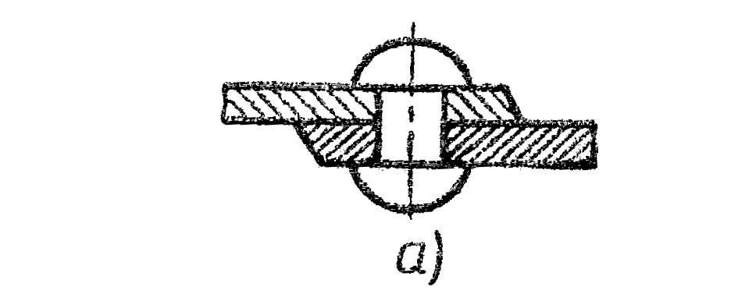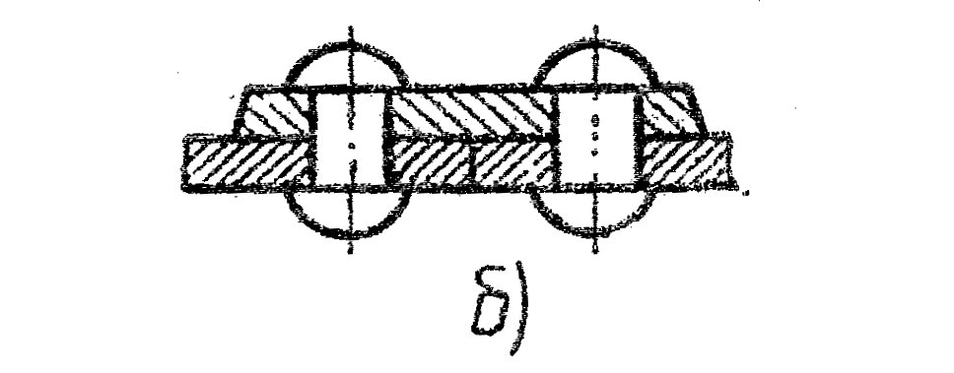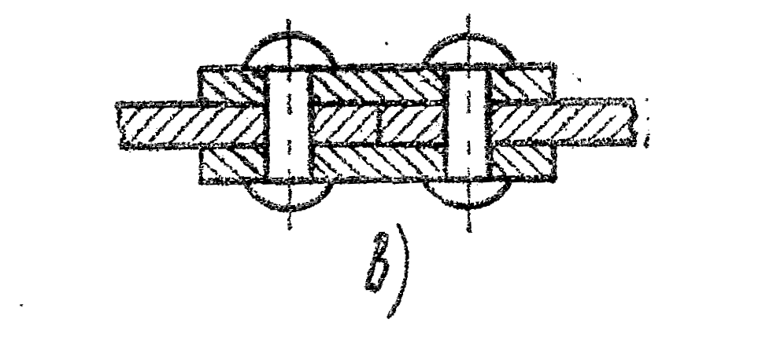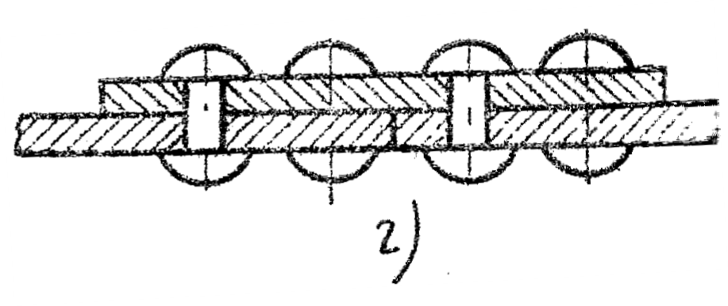

Рис. 4. Виды швов.

Часто сверлят сразу две соединяемые заготовки, зажимая их струбциной или в тисках (см.рис. 5).. Диаметр отверстия **D** должен быть на 0,1...0,3 мм больше диаметра заклепки **d** (см.рис. **а**).

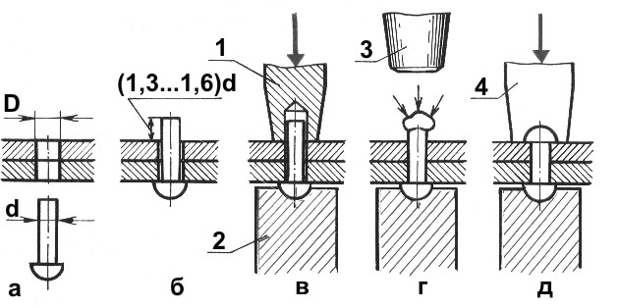

Рис. 5.

Заклепку вставляют в отверстие (рис. 5 **б**), причем длина выступающей части заклепки должна равняться (1,3... 1,6) **d**. Закладную головку размещают в углублении поддержки(**2**) (рис. **в**) и ударами молотка по натяжке(**1**) сближают соединяемые детали одну с другой. Затем круговыми ударами молотка(**3**) расклепывают выступающую головку (рис. **г**) и придают ей правильную форму с помощью обжимки(**4**) (рис. 5 **д**).

Различают два вида клепки: с двусторонним подходом, когда имеется свободный доступ как к замыкающей, так и закладной го­ловке, и с односторонним подходом, когда доступ к замыкающей головке невозможен. В связи с этим различают дна метода клепки: прямой, или открытый, и закрытый, или обратный.

Прямой метод клепки характеризуется тем, что удары молотком наносятся по стержню со стороны вновь образуемой, т. е. замыкающей, головки. Клепка прямым методом начинается со сверления отверстия под заклепку (рис. 6, а). Затем в отвер­стие вводят снизу стержень заклепки и под закладную головку ставят массивную поддержку 2(рис. 6, б). Склепываемые листы осаживают (уплотняют) при помощи натяжки, которую устанав­ливают так, чтобы выступающий конец стержня вошел в ее отвер­стие. Ударом молотка по вершине натяжки осаживают листы и таким образом устраняют зазор между ними.

После этого расклепывают стержень заклепки. Так как при рас­клепывании металл упрочняется, стремятся к возможно меньшему числу ударов. Поэтому сначала несколькими ударами молотка оса­живают стержень (рис. 6, в)*,* затем боковыми ударами молотка придают полученной головке необходимую форму (рис. 6, г)*,* после чего обжимкой окончательно оформляют замыкающую головку(рис. 6, д).

Изм.

Лист

№ докум.

Подпись

Дата

Лист



Рис. 6. Процесс клёпки прямым методом.

В обратном методе удары наносятся по закладной головке. Стержень заклепки вводят в отверстие сверху, поддержку ставят под стержень — сначала плоскую — для предварительного формирования замыкающей головки, а затем — поддержку с полукруглой головкой — для окончательного ее формирования (если головка должна быть полукруглой). По закладной головке бьют через обжимку, формируя тем самым замыкающую головку с помощью поддержки. Однако отметим, что получаемая таким методом клепка имеет более низкое качество, чем при использовании прямого метода.

Один или несколько рядов заклепок, расположенных в определенном порядке для получения неразъемного соединения, называется заклепочным швом.

В зависимости от характеристики и названия заклепочного соединения заклепочные швы делятся на три группы:

1. Прочные, применяемые для получения соединения повышенной прочности. Прочность шва достигается тем, что он имеет несколько рядов заклепок.

2. Плотные, применяемые для получения достаточного плотной и герметичной конструкции. Соединения с плотным швом обычно выполняются методом холодной клепки. Для достижения герметичности шва применяются разного вида прокладки из бумаги, ткани, пропитанной олифой или суриком. Эти швы применяются при изготовлении резервуаров в высоким внутренним давлением.

3. Прочно плотные, применяемые для получения прочного и вместе с тем не проницаемого для пара, газа, воды и других соединений жидкостей., например в паровых котлах и различных резервуарах с высоким внутренним давлением. Прочно - плотные швы выполняют горячей клепкой при помощи клепальных машин.

**Расчет прочных швов**

Заклепочные соединения должны быть равнопрочными. Значит, расчет должен обеспечить прочность заклепок на срез и смятие, стенок отверстий под заклепки — на смятие, соединяемых деталей по ослабленным сечениям — на растяжение, а их краев — на срез (выкалывание).

Изм.

Лист

№ докум.

Подпись

Дата

Лист

Условия прочности в предположении равномерного распределе­ния усилия между всеми заклепками:

на срез

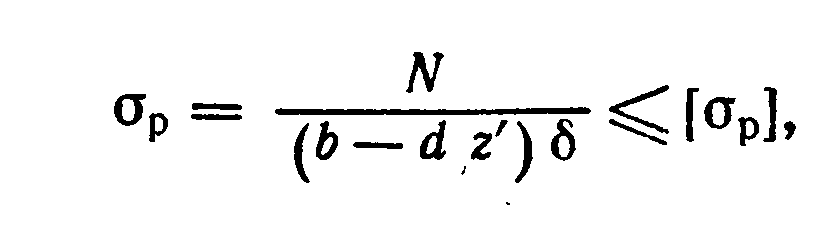

где F — общая нагрузка на соединение; d0 — диаметр отверстия под заклепку; z— число заклепок по одну сторону стыка; i — число плоскостей среза одной заклепки;

на смятие

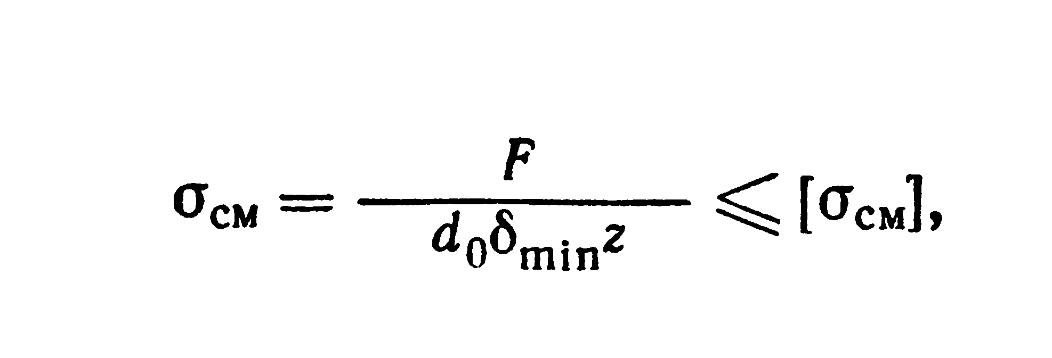

где σ*min —* наименьшая общая толщина элементов, сдвигаемых в одном направлении;

листов на растяжение



где N — продольная сила в сечении, проверяемом на растяжение; b — ширина листа (см. рис. 1.4); z'— число заклепок в ряду; δ — толщина листа.

Правильность сборки механизмов обычно проверяется взаимо­действием их деталей. Для этого приводят в движение вручную ведущую деталь и следят за тем, как это движение восприни­мается всеми ведомыми деталями

Способы проверки качества соединения. После сборки заклепочные соединения подвергают тщательному наруж­ному осмотру: проверяют состояние головок заклепок и склепан­ных деталей. Плотность прилегания соединенных деталей опреде­ляют щупом. Головки заклепок и расстояние между ними прове­ряют шаблонами.

Заклепочные соединения, требующие герметичности, подвергают гидравлическим испытаниям путем нагнетания насосом жидкости под давлением, превышающим нормальное на 5—20%. Места со­единения, дающие течь, подчеканивают.

**5. ОБОРУДОВАНИЕ, ПРИСПОСОБЛЕНИЯ И ИНСТРУМЕНТ, ПРИМЕНЯЕМЫЙ ПРИ ВЫПОЛНЕНИИ СБОРКИ И РАЗБОРКИ НЕПОДВИЖНЫХ НЕРАЗЪЁМНЫХ СОЕДИНЕНИЙ.**

Изм.

Лист

№ докум.

Подпись

Дата

Лист

Слесарно-сборочные работы выполняются с помощью различ­ных монтажных инструментов (гаечных ключей, отверток, молот­ков) и приспособлений.

Гаечные ключи служат для разборки и сборки резьбовых соединений. Гаечный ключ состоит из головки с зевом определен­ного размера и рукоятки. Размер зева гаечного ключа должен строго соответствовать размеру гайки или головки болта. По форме и назначению гаечные ключи делятся на открытые, на­кидные (закрытые), радиусные (для круглых гаек) и торцовые.

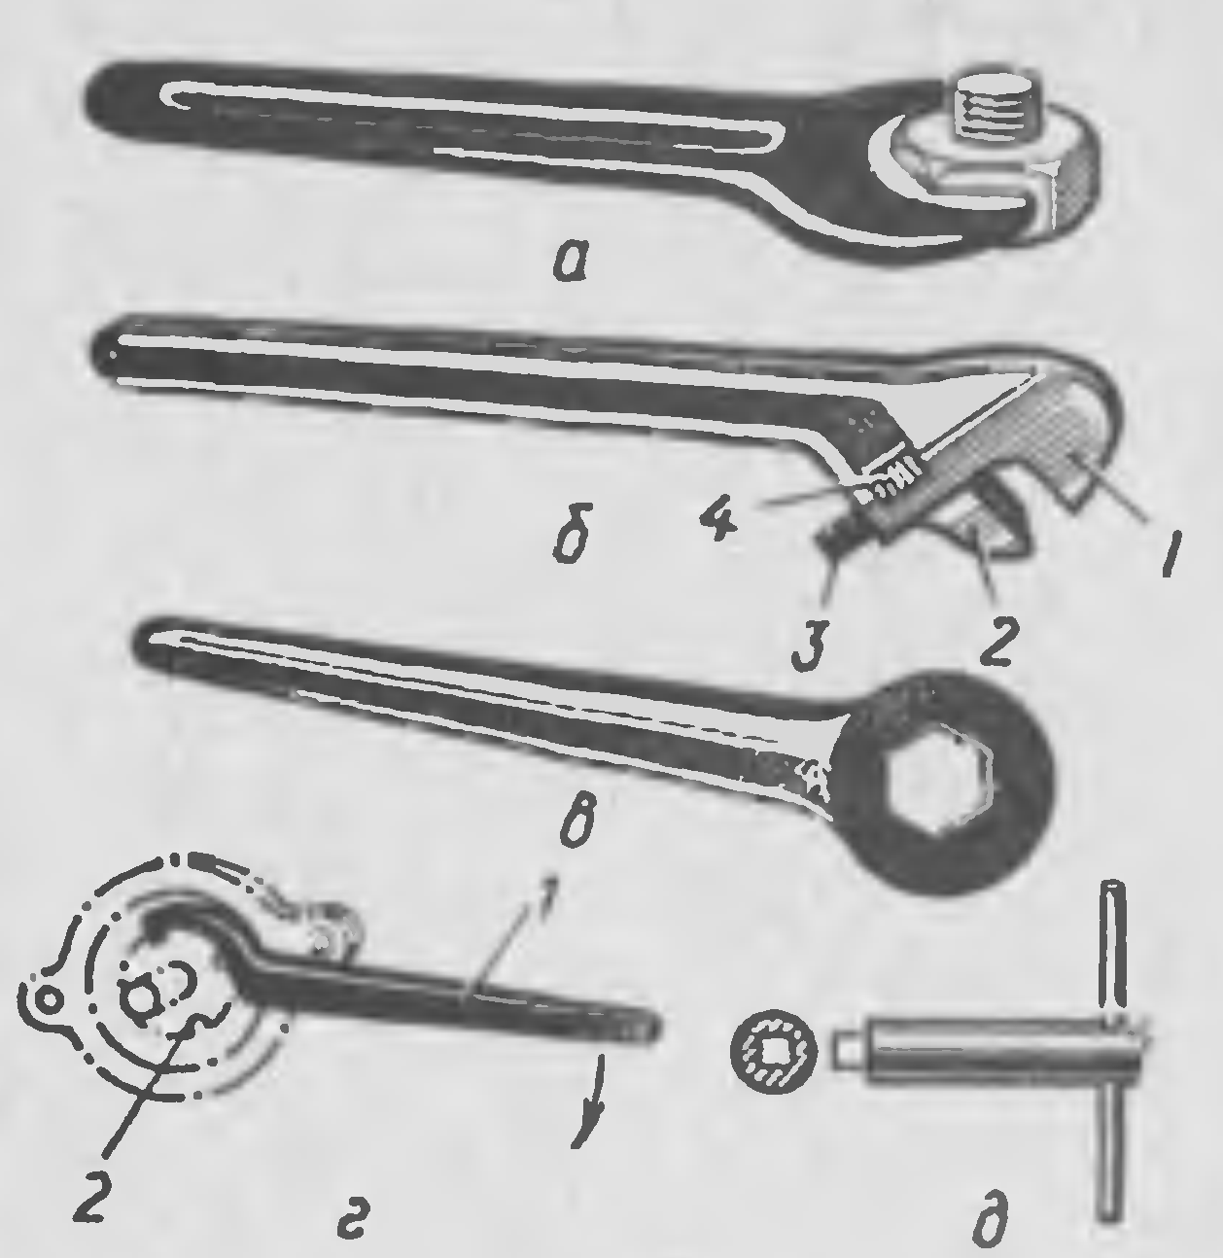

Рис. 7. Гаечные ключи:

а-одностороний открытый, б-радвижной с червячным винтом (1-неподвижная губка, 2-подвижная губка, 3-зубчатая рейка, 4-червячный винт), в-накладной, г-радиусный для круглых гаек (1-штырь ключа, 2-паз), д-торцевой.

Открытые ключи подразделяются на односторонние (рис. 7, а) (с одним зевом) и двусторонние (с двумя зевами). На рукоятке ключа обычно указывается его размер (размер зева).

Раздвижные ключи (рис. 7, б) - универсальные, так как их зевы можно настроить на различные размеры гайки. Ши­рокое распространение получили раздвижные ключи с червяч­ными винтами. Червячный вин г 4, вращаясь, перемещает зубча­тую рейку 3, а вместе с ней и подвижную губку 2 относительно неподвижной губки 1. Таким образом изменяется размер зева ключа

Накладные (закрытые) ключи (рис. 7, в) более практичны, чем открытые, так как лучше сохраняют точный раз­мер зева. По форме зева они бывают квадратными, шестигран­ными и многогранными.

Радиусные ключи (рис. 7, г) служат для отвинчивания и завинчивания круглых гаек, имеющих на боковой стороне пазы 2 или отверстия на торце гацки для захвата рожком или штырями ключа /.

Торцовые ключи (рис. 7, д) служат для отвинчивания и ввинчивания внутренних и наружных гаек и болтов различной формы.

Для отвинчивания и завинчивания болтов и винтов, имеющих на головке прорезь (шлиц), используют различного вида от­вертки.

Изм.

Лист

№ докум.

Подпись

Дата

Лист

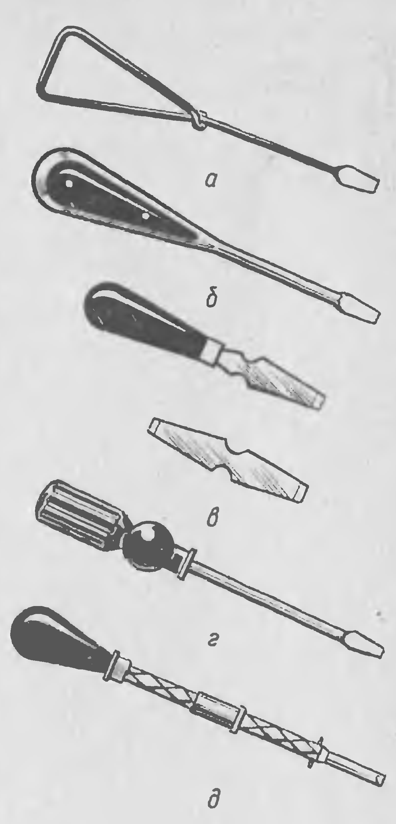

Рис. 8. Отвёртки:

А-проволочная, б-с деревянными щёчками,

в-вставная, г-электротехническая, д-механическая.

Отвертка состоит из ручки, стержня и рабочей части (лез­вия). По устройству и назначению отвертки подразделяются так: проволочные (рис. 8, а) с шириной лезвия 2—5 мм; с деревян­ными щечками (рис. 8, б) с шириной лезвия 5—15 мм; вставные (рис.8, в), имеющие два лезвия различных размеров; электро­технические (рис. 8, г) с ручками из электроизоляционного ма­териала и механические (рис. 8, д) с винтовыми канавками на стержне, благодаря которым при нажиме на рукоятку отвертка приводится во вращение во время работы. Лезвия отверток должны соответствовать по толщине и ширине размерам шлицев болтов и винтов.

При ручной ударной клепке используют молотки с квадратным бойком, поддержки, обжимки и натяжки. Молотки, изготовленные из мягкого материала, не сми­нают поверхностей, граней и кромок соединяемых деталей.

Обжимка (см. рис. 9 б) представляет собой цилиндрический стержень, имеющий на одном конце углубление для образования замыкающей головки заклепки.

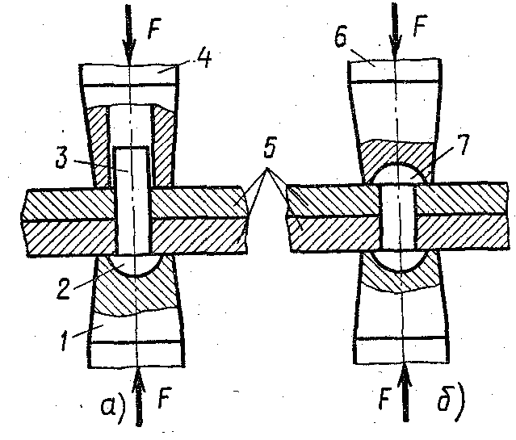

Рис. 9. Схема клёпки:

1-поддержка, 2-закладная головка, 3-стержень заклёпки, 4-натяжка, 5-соединяемые детали, 6-обжимка, 7-замыкающая головка. выми установками

Обжимки изготовляют из инструментальной стали У8 или У8А, твердость их рабочей части 56—58 НiС9. Натяжка (см. рис. 9 а) представляет собой цилиндрический стержень, на одном конце которого выполнено глухое отверстие, диаметр которого больше диаметра стержня заклепки на 0,3 мм. С помощью натяжки осаживают склепываемые детали вокруг заклепки (перед ее расклепыванием). Поддержка удерживает заклепку в рабочем положении и позволяет плотно прижать закладную головку к склепываемым деталям. Масса поддержки, используемой при ручной клепке, должна в 3—5 раз превышать массу молотка.

Выполнение сборочных работ требует применения и других инструментов, например плоскогубцев, острогубцев и т. п., а также различных приспособлений.

**Механическая клёпка.**

Изм.

Лист

№ докум.

Подпись

Дата

Лист

Клепку крупногабаритных деталей выполняют широко при по­мощи пневматических и меньше электрических молотков.

Пневматические клепальные молотки работают под действием сжатого воздуха. Они делятся на две группы: с зо­лотниковым распределением, которые широко применяются, и с клапанным распределением. Пневматические молотки выпускаются с замкнутой и незамкнутой рукояткой без гасителя вибрации (мо­дели 53КМ-5, 55КМ-10, 6КМ) и с гасителем вибрации (модели 62КМ-6 и 62КМ-7). Применяют также молотки с незамкнутой рукояткой и пистолетного типа без гасителя вибрации (56КМП-3) и с гасителем вибрации (57КМП-4, 57КМП-5, 57КМП-6).

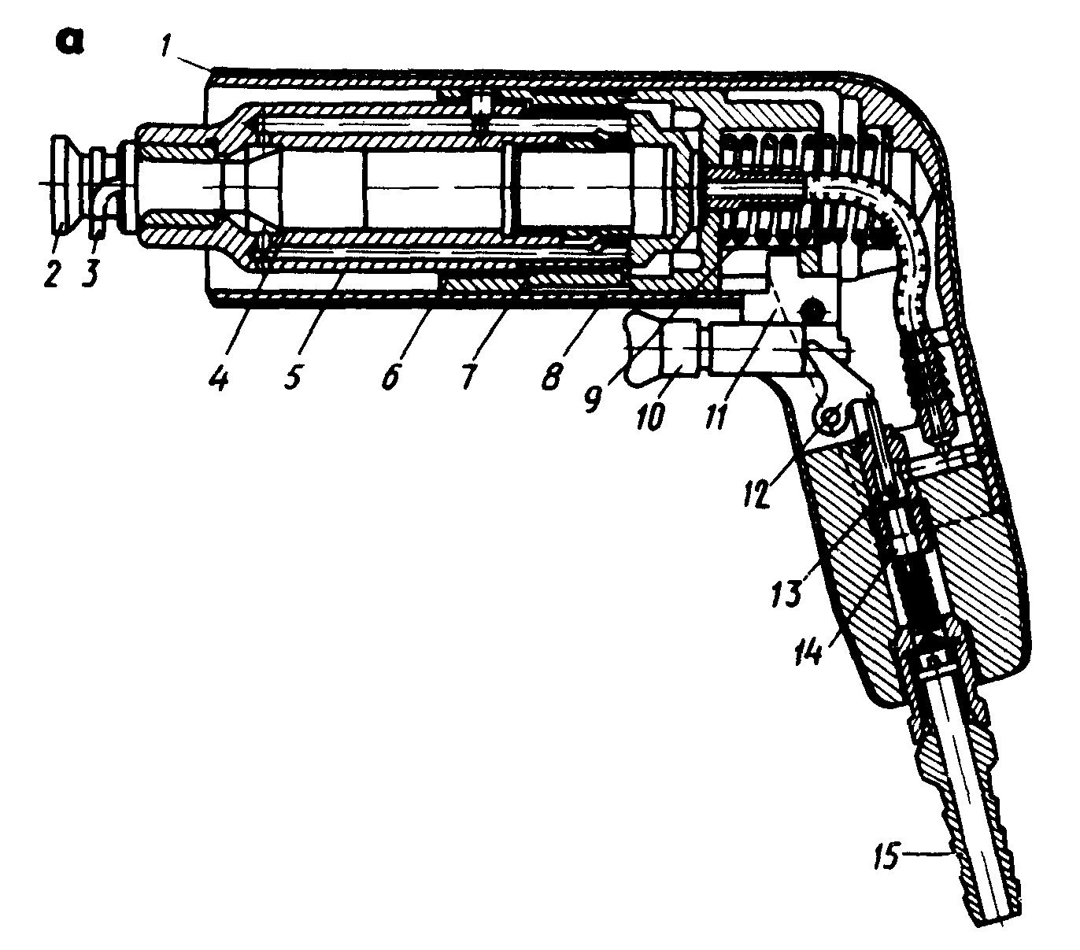

Рис. 10.

Клепальный пневматический молоток 57КМП-4:

1-корпус, 2-ударник, 3,9 –пружины, 4-молоток, 5-цилиндр, 6-стакан, 7-золотник, 8-крышка, 10- курок, 11-рукоятка, 12-рычаг, 13-толкатель, 14-клапан. 15-нипель.

Кле­пальный молоток 57КМП-4 имеет корпус 1 (рис. 10) и рукоят­ку 11, в которую вмонтированы пусковое устройство и ниппель 15 для подключения шланга для сжатого воздуха. В корпусе нахо­дится стакан 6, цилиндр 5 с поршнем и золотник 7 с крышкой 8. Воздух поступает через пусковой клапан 14. крышку 8 и золот­ник 7 в рабочую камеру, расположенную над поршнем.

При нажатии пальцем на курок 10 последний рычагом 12 воз­действует на толкатель 13, открывающий вход воздуху в пусковой клапан 14. В этот момент поршень идет вниз и производит осадку заклепки, а золотник открывает отверстие для прохода сжатого воздуха через клапаны в нижнюю часть цилиндра под поршень и заставляет его перемещаться вверх. Пружина 9 слу­жит для поглощения отдачи поршня с целью предохранения работающего от вредных вибраций, а пружина 3 предохраняет обжимку от выпаде­ния.

**Машинная клёпка**

Большой объем работ по клепке выполняют на специальных клепальных машинах, пневматических и гидравлических прессах. Машинная клепка имеет следующие преимущества:

- высокая производительность труда; .

- высокое качество клепки — хорошее обжатие стержня и запол­нение отверстия, а также формирование головки безукоризненной формы;

- незначительный процент брака (0,5% вместо 3% при ручной и пневма-тической клепке);

- почти полная ликвидация физического труда;

- меньшее число занятых рабочих.

Изм.

Лист

№ докум.

Подпись

Дата

Лист

Клепальные машины изготовляются стационарными и перенос­ными. Первые имеют несколько большую производительность, но я недостатки: изделие должно перемещаться по мере постановки заклепки, что при громоздких конструкциях требует устройства специальных рольгангов, а .значит, дополнительных плошадей.

Пневматические клепальные машины стоят дешев­ле гидравлических. Они выпускаются передвижными, но могут быть и стационарными.

Ручной переносный пневматический пресс ПРП5-2 (рис. 11, *а)* широко применяют при одиночной клепке, особенно в труднодоступных местах. Производительность его в пять раз выше производительности пневматического молотка. На этом прессе клепают детали общей толщиной до 4 *мм* сгаль-пыми заклепками наибольшего диаметра 4 *мм* и заклепками из дюралюминия 5 *мм.*

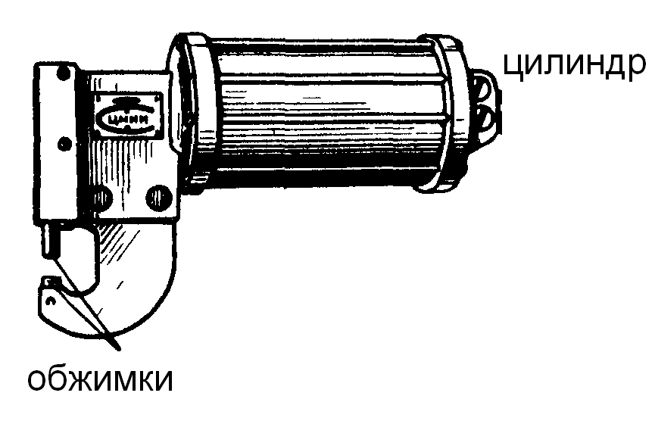

Рис.11. Ручной переносной пневматический

пресс ПРП5-5.

Пресс имеет пневматический цилиндр и клиновый механизм, при помощи которого преобразуется движение поршня в рабочее движение обжимок *3, 4.*

ПневморычажныЙ стационарный пресс КП-204М (рис. 12) применяют при одиночной клепке деталей стальными заклепками (сталь 15) диаметром до 5 мми заклепками из дюр­алюминия (Д1, Д6) диаметром 6 мм.

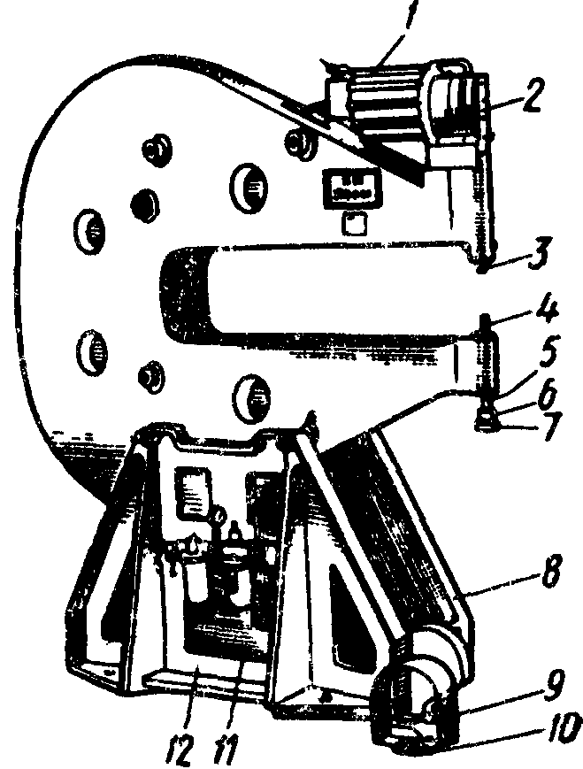

Рис. 12. Пресс пневмарычажный стационарный КП-204М:

1-певматичкский цилиндр, 2-скоба, 3, 4-обжимки, упор,

6-стопорная гайка, 8-тумба, 9-корпус педали,10- педаль,

11-автоматическая маслёнка,

Силовой агрегат благодаря воздухораспределительному устрой­ству осуществляет в определенной последовательности подачу сжа­того воздуха в различные камеры пневматических цилиндров, чем обеспечиваются автоматические рабочие и обратные ходы. Рычаж­ная система создает усилие на плунжере, необходимое для раскле­пывания заклепок.

Сжатый воздух из воздушной магистрали к автоматической масленке поступает через фильтр 12*,* в котором удаляются имею­щиеся в воздухе примеси.

Изм.

Лист

№ докум.

Подпись

Дата

Лист

Для склепывания деталей различной толщины или при исполь­зовании заклепок другого диаметра упор 5 перемещают по оси, вращая рукоятку 7, которая стопорится гайкой б. Правильную форму замыкающей головки и сжатие склепываемых деталей до­стигают действием обжимками 3 и 4.

Пресс пускают в действие нажатием ноги на педаль 10. Боль­шой зев и вылет скобы пресса допускают клепку деталей различных размеров. Конструкция пресса допускает установку скобы в вертикальном положении, что очень важно при клепке плоских деталей больших размеров.

У плохо поставленной заклепки срубают головку, а затем бород­ком выбивают стержень. Заклепку можно также высверлить. Для этого закладную головку накернивают и сверлят на глубину, рав­ную высоте головки. Диаметр сверла берут немного меньше диамет­ра заклепки. Недосверленную головку надламывают бородком, затем выбивают заклепку.

**6. ПОДГОТОВКА ДЕТАЛЕЙ ПОД СВАРКУ**

Подготовка деталей заключается в правке, разметке, наметке, резке, подготовке кромок под сварку, холодной или горячей гибке.

Правку металла выполняют на станках или вручную. Листовой и полосовый металл правят на различных листо-правйльных вальцах. Ручную правку металла, как правило, выполняют на чугунных или стальных правильных плитах ударами кувалды или ручным винтовым прессом. Угловую сталь правят на правильных вальцах (прессах). Двутавры и швеллеры правят на приводных или ручных правильных прессах.

Разметка — это такая операция, которая определяет конфи­гурацию будущей детали.

Механическую резку применяют для прямолинейного реза листов, иногда и для криволинейного реза листов при использовании для этой цели роликовых ножниц с дисковыми ножами. Углеродистые стали разрезаются кислородной и плазменно-дуговой резкой. По механизации эти способы могут быть ручными и механизированными. Для резки легированных сталей, цветных металлов может применяться кислородно-флюсовая или пламенно-дуговая резка.

Форма подготовки кромок металла под сварку зависит от толщины листов. Основной металл и присадочный материал перед сваркой должны быть тщательно очищены от ржавчины, масла, окалины, влаги и различного рода неметаллических загрязнений. Наличие указанных загрязнений приводит к обра­зованию в сварных швах пор, трещин, шлаковых, включений, что ведет к снижению прочности и плотности сварного соединения.

Требования к сборке металлических деталей перед сваркой. Применяемые сборочно-сварочные приспособления должны обеспечивать доступность к местам установки деталей, рукоят­кам фиксирующих и зажимных устройств, а также местам прихваток и сварки. Эти приспособления должны быть. также достаточно прочными и жесткими, обеспечивать точное зак­репление деталей в нужном положении и препятствовать их деформированию в процессе сварки. Кроме этого, сборочно-сварочные приспособления должны обеспечивать лучший порядок сборки и сварки:

Изм.

Лист

№ докум.

Подпись

Дата

Лист

- наименьшее число поворотов при наложении прихваток и сварных швов;

- свободный доступ для проверки размеров изделий и их легкий съем после изготовления;

- безопасность сборочно-сварочных работ.

Любая сборочная операция не должна затруднять выполне­ние следующей операции. Поступающие на сборку детали должны быть тщательно проверены. Проверке подлежат все геометрические размеры детали и подготовленная форма кромок под сварку.

Сборку сварных конструкций, как правило, осуществляют либо по разметке, либо при помощи шаблонов, упоров, фиксаторов или специальных приспособлений-кондукторов, об­легчающих сборочные операции.

Подготовку и сборку изделий под сварку выполняют с соблюдением следующих основных обязательных правил:

Изм.

Лист

№ докум.

Подпись

Дата

Лист

- притупление кромок и зазоры между ними должны быть равномерными по всей длине;

- кромки элементов, подлежащих сварке, и прилегающие к ним места шириной 25 — 30 мм от торца кромки должны быть высушены, очищены от грата после резки, масла, ржавчины и прочих загрязнений;

- во избежание деформаций прихватку следует выполнять качественными электродами через интервал не более 500 мм ори длине одной прихватки 50 — 80 мм;

- для обеспечения нормального и качественного формирования шва нужно в начале и в конце изделия прихватывать планки.

**7. ТРЕБОВАНИЕ БЕЗОПАСНОСТИ**

Изм.

Лист

№ докум.

Подпись

Дата

Лист

**ПРИ ВЫПОЛНЕНИИ СБОРКИ**

**НЕПОДВИЖНЫХ НЕРАЗЪЁМНЫХ СОЕДИНЕНИЙ**

**И СВАРОЧНЫХ РАБОТ.**

При выполнении слесарных работ возможны несчастные случаи в результате неправильной организации труда плохого состояния инструмента или при нарушении правил безопасной работы.

Ручной и механизированный инструмент, применяемый при слесарных, ремонтных, сборочных операциях, а также при производстве строительно-монтажных работ, сравнительно быстро изнашивается, и поэтому необходим постоянный контроль за его состоянием.

Перед работой рабочий должен внимательно и тщательно проверить и подготовить к работе инструмент, приспособления и убедиться в их исправности. Нельзя пользоваться незнакомым, случайным, непроверенным и некачественным инструментом. Необходимо особо осторожно обращаться с заточенным инструментом во избежание порезов.

Особое внимание должно уделяться рациональной организации рабочего места слесаря. Как правило, работа должна выполняться на верстаке.

При выполнении слесарных работ следует строго соблюдать правила техники безопасности: пользоваться только исправным инструментом; при сверлении хрупких металлов и заточке инструмента пользоваться защитными очками; мелкие детали сверлить только в тисках; поддерживать в исправном состоянии оборудование.

Для выполнения этих общих правил:

— запрещается работать зубилами и крейцмейселями с косыми и обитыми затылками и с выкрошенной режущей кромкой;

— при работе с зубилом и крейцмейселем для защиты глаз отосколков применять защитные очки;

— запрещается работать неисправными отвертками, напильниками, острогубцами, плоскогубцами, гаечными ключами и другим слесарным инструментом;

— слесарные тиски должны быть в полной исправности, надежно укреплены на верстаке;

—зажимаемое изделие прочно захватывать и иметь на губках песработанпую насечку;

— при распиливании металла ножовкой для предупреждения соскальзывания ее предварительно пропиливать трехгранным напильником углубление для полотна ножовки;

— периодически зачищать заусенцы на молотках и других ударных инструментах;

— пыль и стружку с рабочего места сметать щеткой; запрещается сдувать стружку сжатым воздухом или убирать ее голыми руками.

Слесарный верстак должен, быть оборудован предохранительной сеткой для зашиты людей, находящихся поблизости, от возможных ранений отлетающими кусками обрабатываемого материала. При рубке металл в тисках обрабатываемую деталь нужно устанавливать так, чтобы куски металла отлетали в сторону защитной сетки. При выполнении слесарных работ не в мастерской, а в производственных помещениях или на монтажных площадках следует применять перёносные верстаки. На полу у рабочих мест должны быть установлены деревянные решетки.

Изм.

Лист

№ докум.

Подпись

Дата

Лист

При клепке сле­дует выполнять общие требования техники безопасности.

Для защиты от шума при клепке пневматическими молотками необходимо применять противошумныех наушникиов: ПН-2К для кле­пальщиков и ПН-ЗВЧШ для клепальщиков и медни­ков.

Нарушение техники безопасности при проведении сварочных работ часто приводит к самым печальным последствиям – пожарам, взрывам и как следствие травмам и гибели людей.

Так же при сварке возможны поражение электрическим током,  ожоги от шлака и капель металла, травмы механического характера.

Для предотвращения всех этих положений важно неукоснительно соблюдать меры предосторожности.

1. Надежная изоляция всех, проводов, связанных с питанием источника тока и сварочной дуги, устройство геометрически закрытых включающих устройств, заземление корпусов сварочных аппаратов. Заземлению подлежат: корпуса источников питания, аппаратного ящика, вспомогательное электрическое оборудование. Сечение заземляющих проводов должно быть не менее 25 мм2. Подключением, отключением и ремонтом сварочного оборудования занимается только дежурный электромонтер. Сварщикам запрещается производить эти работы.

2. Применение в источниках питания автоматических выключателей высокого напряжения, которые в момент холостого хода разрывают сварочную цепь и подают на держатель напряжение 12 В.

3. Надежное устройство электрододержателя с хорошей изоляцией, которая гарантирует, что не будет случайного контакта токоведущих частей электрододержателя со свариваемым изделием или руками сварщика (ГОСТ 14651-69). Электрододержатель должен иметь высокую механическую прочность и выдерживать не менее 8000 зажимов электродов.

4.Работа в исправной сухой спецодежде и рукавицах. При работе в тесных отсеках и замкнутых пространствах обязательно использование резиновых галош и ковриков, источников освещения с напряжением не свыше 6-12 В.

5. При работе на электронно-лучевых установках предотвращение опасности поражения лучами жесткого рентгеновского (почти полное) поглощение вредных излучении, связанных с горением дуги. Особую опасность в смысле поражения глаз представляет световой луч квантовых генераторов (лазеров) так как даже отраженные лучи лазера могут вызвать тяжелое повреждение глаз и кожи. Поэтому лазеры имеют автоматические устройства, предотвращающие такие поражения, но при условии строгого соблюдения производственной инструкции операторами-сварщиками, работающими на этих установках.

Изм.

Лист

№ докум.

Подпись

Дата

Лист

Защитные стекла, вставленные в щитки и маски, снаружи закрывают простым стеклом для предохранения их от брызг расплавленного металла. Щитки изготовляют из изоляционного металла - фибры, фанеры и по форме и размерам они должны полностью защищать лицо и голову сварщика (ГОСТ 1361-69).

Для ослабления резкого контраста между яркостью дуги и малой яркостью темных стен (кабины) последние должны быть окрашены в светлые тона (серый, голубой, желтый) с добавлением в краску окиси цинка с целью уменьшения отражения ультрафиолетовых лучей дуги, падающих на стены.

При работе вне кабины для защиты зрения окружающих, работающих сварщиков и вспомогательных рабочих должны применяться переносные щиты и ширмы.

Образующиеся при дуговой сварке брызги расплавленного металла имеют температуру до 18000С при которой одежда из любой ткани разрушается. Для защиты от таких брызг обычно используют спецодежду (брюки, куртку и рукавицы) из брезентовой или специальной ткани. Куртки при работе не следует вправлять в брюки, а обувь должна иметь гладкий верх, чтобы брызги расплавленного металла не попадали внутрь одежды, так как в этом случае возможны тяжелые ожоги.

Для защиты от соприкосновения с влажной, холодной землей и снегом, а также с холодным металлом при наружных работах и в помещении сварщики должны обеспечиваться теплыми подстилками, матами, подколенниками и подлокотниками из огнестойких материалов с эластичной прослойкой.

Предотвращение отравления вредными газами и аэрозолями, выделяющимися при сварке. Высокая температура дуги (6000- 8000° С) неизбежно приводит к тому, что часть сварочной проволоки, покрытий, флюсов переходит в парообразное состояние. Эти пары, попадая в атмосферу цеха, конденсируются и превращаются в аэрозоль конденсации, частицы которой по дисперсности приближаются к дымам и легко попадают в дыхательную систему сварщиков. Эти аэрозоли представляют главную профессиональную опасность труда сварщиков. Количество пыли в зоне дыхания сварщика зависит главным образом от способа сварки и свариваемых материалов, но в известной степени определяется и типом конструкций. Химический состав электросварочной пыли зависит от способов сварки и видов основных и сварочных материалов.

Существуют строгие требования в области вентиляции при сварочных работах. Для улавливания сварочного аэрозоля на стационарных постах, а где это возможно, и на нестационарных нужно устанавливать местные отсосы в виде вытяжного шкафа вертикальной или наклонной панели равномерного всасывания стола с подрешеточным отсосом и др.

При сварке крупногабаритных серийных конструкций на кондукторах, манипуляторах и т. п. местные отсосы необходимо встраивать непосредственно в эти приспособления. При автоматической сварке под флюсом, в защитных газах, электрошлаковой сварке применяют устройства с местным отсосом газов.

Изм.

Лист

№ докум.

Подпись

Дата

Лист

При использовании баллонов со сжатыми газами необходимо соблюдать установленные меры безопасности: не бросать баллоны, не устанавливать их вблизи нагревательных приборов, не хранить вместе баллоны с кислородом и горючими газами, баллоны хранить в вертикальном положении. При замерзании влаги в редукторе баллона с СО2 отогревать его только через специальный электроподогреватель или обкладывая тряпками, намоченными в горячей воде. Категорически запрещается отогревать любые баллоны со сжатыми газами открытым пламенем, так как это почти неизбежно приводит к взрыву баллона.

При производстве сварочных работ на емкостях, ранее использованных, требуется выяснение типа хранившегося продукта и наличие его остатков. Обязательна тщательная очистка сосуда от остатков продуктов и 2-3-кратная промывка 10%-ным раствором щелочей, необходима также последующая продувка сжатым воздухом для удаления запаха, который может вредно действовать на сварщика.

Категорически запрещается продувать емкости кислородом, что иногда пытаются делать, так как в этом случае попадание кислорода на одежду и кожу сварщика при любом открытом источнике огня вызывает интенсивное возгорание одежды и приводит к ожогам со смертельным исходом.

Взрывоопасность существует и при выполнении работ в помещениях, имеющих большое количество пылевидных органических веществ (пищевой муки, торфа, каменного угля). Эта пыль при определенной концентрации может давать взрывы большой силы. Помимо тщательной вентиляции для производства сварочных работ в таких помещениях требуется специальное разрешение пожарной охраны.

Предотвращение пожаров от расплавленного металла и шлака. Опасность возникновения пожаров по этой причине существует в тех случаях, когда сварку выполняют по металлу, закрывающему дерево либо горючие изолировочные материалы, на деревянных лесах, вблизи легко воспламеняющихся материалов и т. п. Все указанные варианты сварки не должны допускаться.

Предотвращение травм, связанных со сборочными и транспортными операциями (травмы механического характера). Важное значение имеет внедрение комплексной механизации и автоматизации, что значительно уменьшает опасность травм такого рода.

Основные причины травматизма при сборке и сварке:

* отсутствие транспортных средств для транспортировки тяжелых деталей и изделий;
* неисправность транспортных средств; неисправность такелажных приспособлений;
* неисправный инструмент: кувалды, молотки, гаечные ключи, зубила и т. п., отсутствие защитных очков при очистке швов от шлака;
* отсутствие спецодежды и других защитных средств.

Меры безопасности в этом случае: все указанные средства и инструменты следует периодически проверять; такелажные работы должны производить лица, прошедшие специальный инструктаж; от рабочих необходимо требовать соблюдения всех правил по технике безопасности, включая работу в спецодежде, рукавицах; использование средств индивидуальной вентиляции (где это необходимо) и т. д. Важное значение имеет внедрение комплексной механизации и автоматизации, что значительно уменьшает опасность травм такого рода.

Изм.

Лист

№ докум.

Подпись

Дата

Лист

Чтобы было удобно работать  сварщикам нужно соблюдать следующие рекомендации

1. Сборку и сварку крупногабаритных секций следует выполнять на специализированных местах, постелях, стендах, при этом должны быть обеспечены достаточные проходы с каждой стороны конструкции.

2. При сварке объемных секций на высоте необходимо устраивать леса с расположением сварочного оборудования вне рабочего места сварщика.

3. Все оборудование, которое при неисправном состоянии может оказаться под напряжением, должно иметь индивидуальное заземление с выводом к общему защитному заземлению.

4. Все сварочные установки должны находиться под наблюдением наладчика-монтера. Исправлять дефекты электросварочного оборудования имеет право только монтер-наладчик.

5. При сварке крупногабаритных изделий следует применять защитные щиты-ширмы, ограждающие место сварки со стороны общих проходов.

**СПИСОК ЛИТЕРАТУРЫ**

Изм.

Лист

№ докум.

Подпись

Дата

Лист

Кузьмин А. В., Чернин И. М., Козинцов Б. С., Расчеты деталей машин Справочное пособие Изд. 3-е, перераб. И доп.Минск «Высшая школа» 1986

Старичков В.С., Практикум по слесарным работам. М.,: «Машиностроение», 1985 г.

Макиенко Н.И., Слесарное дело с основами материаловедения.М., «Высшая школа». М., 1984 г.

Муравьёв Е.М. Слесарное дело учебное для учащихся 9-10 клссов. М. «Просвящение» 1983 г.

Слесарь механосборочных работ. Учебник для подготовки рабочих на производстве. Изд. 4-е, доп. М., «Высшая школа», 1974.

Материалы сайта: htt p://www.stroi-baza.ru/